Белорусский государственный университет информатики и радиоэлектроники

Кафедра программного обеспечения информационных технологий

Отчёт по лабораторной работе №1

«Метрики сложности потока управления программ»

Выполнил: Проверил:

ст. гр. 620604 Парамонов А.И.

Ермакович М.А.

Минск 2017

**1. Условие индивидуального задания:**

**Вариант № 11:**для значений Х, изменяющихся от -2 до 2 с шагом 0,2, вычислить значения функции Y: Y=e^x+1, если 2>=X>1; Y=lnX, если 1>=X>0; Y=sinX+X*cosX, если 0>=x>=-2. Полученные значения Y занести в массив. Вывести значения X и соответствующие им значения элементов результирующего массива.

**2. Схема алгоритма по ГОСТ 19.701-90**

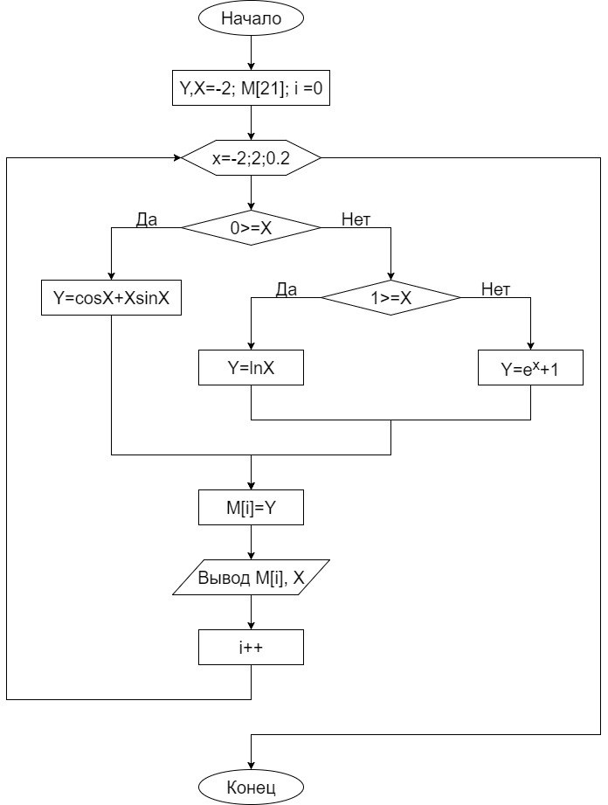

**3. Метрика Маккейба(цикломатическая сложность графа программы, цикломатическое число Маккейба ) предназначена для оценки трудоемкости тестирования программы. Данная метрика определяется по формуле:**

***Z(G)=***e-v+2p

*e* – число дуг графа;

*v* – число вершин графа;

*p* – число компонентов связанности графа;

В нашем случае: e=14, v=12, p=1;

Тогда цикломатическое число Маккейба: Z(G)=14-12+2*1=4;

Значение метрики Маккейба показывает, что в схеме алгоритма можно выделить 4 базовых независимых пути:

1)1-2-3(да)-4(да)-5-9-10-11-12;

2)1-2-3(да)-4(нет)-6(да)-7-9-10-11-12;

3)1-2-3(да)-4(нет)-6(нет)-8-9-10-11-12;

4) 1-2-3(нет)-12;

**4. Метрика Джилба**

CL – количество условных операторов;

cl – отношение количества условных операторов к количеству всех операторов;

CLI – максимальный уровень вложенности условного оператора;

В нашем случае : CL = 3, cl = 3/12-2 = 0,3, CLI = 2.

**5. Метрика граничных значений.**

Свойства подграфов программы

|  |  |  |  |  |  |  |  |
| --- | --- | --- | --- | --- | --- | --- | --- |
| Свойства подграфов программы | Номер вершины выбора | | |  |  | | |
| ***3*** | ***4*** | ***6*** |  |  |  |
| Номер вершин перехода | 4,12 | 5,6 | 7,8 |  |  |  |  |
| Номер вершин подграфа | 4,5,6,7,8,9,10,11,3 | 5,6,7,8 | 7,8 |  |  |  |  |
| Номер нижней границы подграфа | 12 | 9 | 9 |  |  |  |  |
|  |  |  |  |  |  |  |  |

Скорректированные сложности вершин графа программы

|  |  |  |  |  |  |  |  |  |  |  |  |  |
| --- | --- | --- | --- | --- | --- | --- | --- | --- | --- | --- | --- | --- |
| Номер вершины графа | 1 | 2 | 3 | 4 | 5 | 6 | 7 | 8 | 9 | 10 | 11 | 12 |
| Скорректированная сложность | 1 | 1 | 10 | 5 | 1 | 3 | 1 | 1 | 1 | 1 | 1 | 0 |

***Sa*** = 19;

$S_{0}=1-\frac{v-1}{S_{a}}=1-\frac{11}{26}=0,577$– относительная граничная сложность программы.

Итоговая таблица

|  |  |
| --- | --- |
| Название метрики | Значение |
| Метрика Маккейба Z(G) | 4 |
| Абсолютная сложность программы  CL по метрике Джилба | 3 |
| Максимальный уровень вложенности  условного оператора CLI по метрике Джилба | 0,3 |
| Относительная сложность программы  cl по метрике Джилба | 2 |
| Метрика граничных значений  Sa(абсолютная граничная сложность) | 26 |
| Метрика граничных значений S0  (относительная граничная сложность программы) | 0,577 |